МИНИСТЕРСТВО ОБРАЗОВАНИЯ СТАВРОПОЛЬСКОГО КРАЯ
Государственное бюджетное профессиональное образовательное учреждение
«Ставропольский строительный техникум»

А. К. Печалов, Л. В. Печалова

ОСНОВЫ ФИЛОСОФИИ

Методические рекомендации по выполнению самостоятельной работы

38.02.01 Экономика и бухгалтерский учет (по отраслям)
очная форма обучения, 2 курс

Ставрополь, 2024

РАССМОТРЕНО  на заседании цикловой комиссии  общих гуманитарных и социальных дисциплин  Протокол № 10 от «13» мая 2024 г.  председатель цикловой комиссии  Л. В. Печалова | РЕКОМЕНДОВАНО  к применению решением  Методического совета  ГБПОУ ССТ протокол №10  от «24» мая 2024 г.
СОГЛАСОВАНО
Л. В. Белоусова,
заместитель директора по учебно-методической работе и качеству
«13» мая 2024 г.
Рецензент:
С. И. Новиков, преподаватель истории ГБПОУ ССТ
«13» мая 2024 г.

Авторы-составители:
А. К. Печалов, кандидат исторических наук,
преподаватель истории ГБПОУ ССТ
Л. В. Печалова, доктор исторических наук,
преподаватель истории ГБПОУ ССТ
«13» мая 2024 г.

СОДЕРЖАНИЕ

Пояснительная записка …………………………………………………….....4

Тематика и распределение часов на внеаудиторную самостоятельную ра-

боту студентов…………………………………………………………….….. 7

Задания для самостоятельной работы…………………………………….… 8

Рекомендации по выполнению основных видов самостоятельной работы
Рекомендации по работе с текстом………………………………………… 11

Рекомендации по составлению опорно-логического конспекта ………....12

Рекомендации по оформлению и написанию реферата………..…...…..... 15

Рекомендации по оформлению сообщения, доклада…………………...… 17

Рекомендации по оформлению эссе…………………………...…………... 17

Рекомендации по оформлению презентации………………………...…… 19

Рекомендации по составлению кроссвордов……………..……………….. 20
Критерий оценки внеаудиторной самостоятельной работы студентов…. 21

Приложение 1.

Образец оформления опорно-логического конспекта……………………. 23

Приложение 2.

Тематика рефератов………………………………………………………… 25

Приложение 3.

Образец титульного листа реферата …… 26

Приложение 4
Образец содержания ………………............................................................... 27

Приложение 5

Образец оформления эссе 28

Приложение 6

Образец оформления презентации………………………………………… 29

Информационное обеспечение обучения…………………………………. 30

ПОЯСНИТЕЛЬНАЯ ЗАПИСКА

Методические указания для организации самостоятельной работы по дисциплине «Основы философии» предназначены для студентов 2 курса специальности 38. 02.01 Экономика и бухгалтерский учёт (по отраслям).
Учебная дисциплина «Основы философии» (ОГСЭ.01) является обязательной частью гуманитарного и социально-экономического цикла основной образовательной программы в соответствии с ФГОС СПО по специальности 38.02.01 Экономика и бухгалтерский учет (по отраслям).
Учебная дисциплина «Основы философии» обеспечивает формирование общих компетенций по всем видам деятельности ФГОС СПО по специальности 38.02.01 Экономика и бухгалтерский учет (по отраслям).
ОК 01. Выбирать способы решения задач профессиональной деятельности применительно к различным контекстам;
ОК 02. Использовать современные средства поиска, анализа и интерпретации информации и информационные технологии для выполнения задач профессиональной деятельности;
ОК 03. Планировать и реализовывать собственное профессиональное и личностное развитие, предпринимательскую деятельность в профессиональной сфере, использовать знания по финансовой грамотности в различных ситуациях;
ОК 04. Эффективно взаимодействовать и работать в коллективе и команде;
ОК 05. Осуществлять устную и письменную коммуникацию на государственном языке с учетом особенностей социального и культурного контекста;
ОК 06. Проявлять гражданско-патриотическую позицию, демонстрировать осознанное поведение на основе традиционных общечеловеческих ценностей, применять стандарты антикоррупционного поведения;
ОК 09. Пользоваться профессиональной документацией на государственном и иностранном языках.
Особое значение дисциплина имеет при формировании и развитии общих компетенций: ОК 01, ОК 02, ОК 03, ОК 04, ОК 05, ОК 06, ОК 9
Программа учебной дисциплины может быть использована для дополнительного образования детей и взрослых.
В рамках программы учебной дисциплины обучающимися осваиваются следующие умения и знания.
Код  ОК | Умения | Знания
ОК 01  ОК 02  ОК 03  ОК 04  ОК 05  ОК 06  ОК 09 | - ориентироваться в наиболее общих философских проблемах бытия, познания, ценностей, свободы и смысла жизни как основе формирования культуры гражданина и будущего специалиста | - основные категории и понятия философии;  - роль философии в жизни человека и общества;  - основы философского учения о бытии;  - сущность процесса познания;  - основы научной, философской и религиозной картин мира;  - об условиях формирования личности, свободе и ответственности за сохранение жизни, культуры, окружающей среды;  - о социальных и этических проблемах, связанных с развитием и использованием достижений науки, техники и технологий.

Методические указания по выполнению самостоятельной работы со-ставлены в соответствии с рекомендациями по планированию и организа-ции самостоятельной работы студентов образовательных учреждений среднего профессионального образования.

Основная задача образования заключается в формировании творче-ской личности специалиста, способного к саморазвитию, самообразова-нию, инновационной деятельности.

Предлагаемая система методических указаний призвана помочь сту-дентам сформировать умения и навыки самостоятельной работы с учеб-ной литературой, электронными ресурсами и т.д.

- методические указания включены цели, задачи, формы и методы, тематика, задания самостоятельной работы.

Самостоятельная работа студентов проводится с целью:
  - систематизации и закрепления полученных теоретических зна-ний и практических умений студентов;

  - углубления и расширения теоретических знаний;
  - развития познавательных способностей и активности студен-тов: самостоятельности, ответственности и организованности, творческой инициативы;

  - формирования самостоятельности мышления, способности к саморазвитию, самосовершенствованию и самореализации.

- результате освоения дисциплины обучающийся должен

уметь:

ориентироваться в наиболее общих философских проблемах бытия, познания, ценностей, свободы и смысла жизни как основе формирования культуры граж-данина и будущего специалиста;

знать:

основные категории и понятия философии; роль философии в жизни человека и общества; основы философского учения о бытии; сущность процесса познания;

основы научной, философской и религиозной картин мира; об условиях форми-рования личности, свободе и ответственности за сохранение жизни, культуры, окружающей среды; о социальных и этических проблемах, связанных с разви-тием и использованием достижений науки, техники и технологий.

Показателем оценки результатов внеаудиторной самостоятельной работы студента являются:
- уровень освоения студентом учебного материала;
- умение студента использовать теоретические знания при выполне-нии практических заданий;

- оформление рефератов, докладов и сообщений;
- качество, созданных презентаций и проектов.

Формы самостоятельной работы

- Поиск информации в различных источниках и её практическая обра-ботка.

- Подготовка эссе, сообщений, докладов, рефератов.
- Написание опорно-логических конспектов.
- Составление тестов, кроссвордов.
- Исследовательская работа.
- Создание презентации в MS Power Point.

Критерии оценки результатов внеаудиторной

самостоятельной работы студентов:
- уровень освоения студентом учебного материала;
- умение студента использовать теоретические знания при выполнении практических задач;

- сформированность общеучебных умений;
- обоснованность и четкость изложения ответа;
- оформление материала в соответствии с требованиями. Контроль выполненной самостоятельной работы осуществляется ин-

дивидуально на занятии при тестировании, при защите рефератов и проек-тов.

ТЕМАТИКА

- РАСПРЕДЕЛЕНИЕ ЧАСОВ НА ВНЕАУДИТОРНУЮ САМОСТОЯТЕЛЬНУЮ РАБОТУ СТУДЕНТОВ

№ | Тема работы | Кол.
п/п |  | часов
1. | Предмет философия и её история | 2
Основные исторические типы философского знания
Философия Древнего мира и средневековая философия
Высокая классика Древнегреческой философии: «Архаические философы», «Теория государства Платона», «Философские взгляды Аристотеля»
Философия Возрождения и Нового времени
2. | Проблема человека, сознания и познания в философии  Современная философия Учение о бытии и теория познания | 2
 | Этика и социальная философия
 | Итого | 4

ЗАДАНИЯ ДЛЯ САМОСТОЯТЕЛЬНОЙ РАБОТЫ

Самостоятельная работа № 1

Предмет философия и её история

Задание 1.

Изучите предмет философии и её историю.
Ответьте на вопросы:

- В чём состоит главная цель философии науки?
- Каковы различия между философией науки и социологией?
- Из чего возникает Философия, как познавательная деятельность?
- Что является основными системообразующими факторами, способст-вующими превращению науки в важнейший и определяющий способ познавательной деятельности?

Задание 2.

Напишите эссе по теме

Формы контроля: устный опрос, проверка эссе.

Самостоятельная работа № 2

Философия Древнего мира и средневековая философия Задание 1.
Изучите тему философия Древнего мира и средневековая философия

Ответьте на вопросы:

- Какие древнегреческие философские школы вы знаете? Перечислите.

- Как звучит основной тезис софистов, который высказал Протагор?

- Назовите типы государственного устройства по Аристотелю?

  - Что в древности вкладывали в понятие «диалектика»?

  - Какую теорию создал Платон? Какую тысячелетнюю значимость она обусловила в истории человеческой мысли?
  - Кто был крупнейшим представителем стоической школы в

Древнем Риме? Опишите его взгляды на философию.

- Перечислите принципы Средневековья.

- Расскажите о первом этапе средневековой философии.

- Расскажите о втором этапе средневековой философии

Задание 2.

Напишите реферат по теме
Формы контроля: устный опрос, проверка реферата и создание пре-зентаций.

Самостоятельная работа № 3

Философия Возрождения и Нового времени

Задание 1.

Изучите философия Возрождения и Нового времени
Ответьте на вопросы:
- Что относится к характерным чертам философии эпохи Возрождения?

- Что такое антропоцентризм?
- Назовите основные идеи эпохи Возрождения.
- назовите философов, в творчестве которых развивались основные идеи гуманизма .

- Основы логического позитивизма были разработаны участниками вен-ского кружка в 30-е годы XX века. Кто из ученых и философов входил в этот кружок?

- Прагматизм. Дайте определение этому философскому течению

Задание 2.

Составьте тест по теме.
Задание 3.

Напишите эссе по теме.
Формы контрорля:: письменный опрос, проверка теста и эссе.

Самостоятельная работа № 4

Современная философия

Задание 1. Изучите тему.

Ответьте на вопросы:

- Укажите характерные черты современной философии.
- В рамках каких социокультурных ориентаций развивается современная философия?

- Как вы считаете, связаны ли между собой тенденция коммуникации внут-ри философии и изменения во взглядах современных философов на предмет философии и её задачи?

- Что является предметом философии с точки зрения представителей фено-менологии? Позитивизма? Философии жизни? Экзистенциализма?

- В чём состоит различие между основными подходами (доктринальным, инструментальным и экзистенциальным) к трактовке сущности современной философии?

- В современной философии появилось много новых понятий, с помощью которых раскрывается её предмет. Составьте словарь из 10 – 15-ти современ-ных философских терминов.

Задание 2.

Составьте опорно-логический конспект по теме.
Задание 3.

Напишите доклад по теме
Формы контроля: устный опрос, проверка докладов и презентаций

Самостоятельная работа № 5

Учение о бытии и теория познания

Задание 1.

Изучите учение о бытии и теория познания
Ответьте на вопросы:

- Что такое онтология? Дайте определение.
- Выделите формы бытия.
- В чём заключается бытие отдельного человека?
- Дайте определение понятия «бытие социальное»?

Задание 2.

Составьте тест и кроссворд по теме
Формы контроля: устный опрос, проверка тестов и кроссвордов по теме.

Самостоятельная работа № 6

Этика и социальная философия

Задание 1.

Изучите этику и социальную философия
Ответьте на вопросы:
- Что такое Этика? Дайте определение.

- Мораль, как философская категория. Дайте определение понятию мо-раль.

- Нравственность, как философская категория. Дайте определение поня-тию нравственность. Предмет этики социальной работы

- Что такое профессиональная этика? Дайте определению понятию про-фессиональная этика.

Задание 2.
Напишите сообщение по теме
Задание 3.
Составьте по теме тест из 5-10 вопросов.

Формы контроля: письменный опрос, проверка сообщения и теста по теме.

РЕКОМЕНДАЦИИ ПО РАБОТЕ С ТЕКСТОМ

умения работать с заголовком учебного текста, информацией:

- формулировать вопросы к заголовку;
- выделять какими знаниями, умениями по данной теме уже владеете;
- установить, почему именно эти слова вынесены в заголовок;
- предвосхищать, что из ранее неизвестного может открыться;
- осознать, что неизвестно по этой теме;
- переформулировать заголовок в форму вопроса.

умения, необходимые для структурирования информации:

- делить информацию на относительно самостоятельные смысловые части;

- выделять в смысловой части главное (с точки зрения поставленной учебной задачи) и вспомогательное, новое и уже знакомое;

- выделять в смысловой части, о чем говорится (объект) и что о нем говорится;

- оценивать информативную значимость выделенных мыслей - соот-носить их с теми или иными категориями содержательной структуры информации (фактами, явлениями, понятиями, законами, теориями);

- определять логические и содержательные связи и отношения между мыслями информации;

- выделять «смысловые и опорные пункты», элементы информации, несущие основную смысловую нагрузку (термины, понятия, форму-лы, рисунки и др.)

- группировать по смыслу выделенные при анализе информации мыс-ли, объединяя их в более крупные части;

- формулировать главные мысли этих частей, всей информации;
- обобщать то, что в тексте дано конкретно;
- конкретизировать то, что дано обобщено;
- доказывать, аргументировать то, что не доказано, но требует доказа-тельства;

- выделять трудное, непонятное;
- формулировать вопрос по учебной информации;
- выделять противоречия с ранее известным, с собственным опытом;
- соотносить результаты изучения с поставленными целями, вопроса-ми;

- синтезировать информацию, полученную из разных источников.

умения письменной фиксации результатов работы с учебной инфор-мацией:

- составлять план (простой или сложный), отражать информацию графически;

- отражать содержание информации тезисно;
- составлять конспект (следящий, структурный и др.); коммуникативные умения:

- устно характеризовать систему вопросов, освещенных в учебной информации;

- тезисно излагать содержание информации;
- развернуто излагать содержание.

умения контролировать свою работу с учебной информацией:

- воспроизводить изученное;
- составлять тезаурус понятий темы;
- подбирать, конструировать задания на применение изученного;
- приводить собственные примеры;
- устанавливать связи изученного с ранее известным.

РЕКОМЕНДАЦИИ ПО СОСТАВЛЕНИЮ ОПОРНО-ЛОГИЧЕСКОГО КОНСПЕКТА

Под опорным конспектом понимается особый вид графической наглядности, представляющий собой конспективное схематическое изо-бражение, которое отражает основные единицы содержания учебного материала.

Опорный конспект представляет собой схематично-развернутый, лаконично и четко изложенный базовый конспект темы. Он включает основные схемы, рисунки, определения, названия, фамилии, даты, при-чинно-следственные связи, заключения и выводы по изучаемой теме.

Опорный конспект представляет собой наглядную схему, в кото-рой отражены подлежащие усвоению единицы информации, представ-лены различные связи между ними, а так же введены знаки, напоми-нающие о примерах, опытах, привлекаемых для конкретизации абст-рактного материала.

Рассмотрев определение опорного конспекта, выделим основ-ные принципы составления конспекта:
− небольшое количество крупных единиц информации, что соответству-
ет психологическим законам кратковременной памяти;

− конспективное изображение изучаемого материала;
− выбор оптимального варианта изучения темы занятия;
− логическая взаимосвязь, последовательность событий;

- указывать главные понятия, их признаки, причинно-следственные связи, наиболее значимые личности и факты.

  - хорошей символической схеме учебный материал так подан, что повторение позволяет раскрыть учебный материал с разных сторон, держа в памяти всю его целостность и стройность.

Основные требования к отображению содержания в опорном кон-спекте: лаконичность, структурированность, динамичность, образность, многоуровневость, доходчивость, воспроизводимость.

Назначение опорного конспекта заключается в следующем:
-наглядное представление учебного материала в целом и по час-
тям;
-понимание структуры изучаемого материала;
-выделение главного, основного в излагаемом материале;
-комплексное представление изучаемого материала при его повто-рении;

-развитие творческих способностей.
Основные методические требования к составлению и исполь-зованию опорных конспектов
  - соответствии с принципом системности обучения работу препо-давателя над созданием опорного конспекта можно разделить на три этапа:
1) этап обобщения;
2) этап укрупнения;
3) этап фиксирования созданной структуры содержания.
На первом этапе происходит осмысление содержания преподавае-мого материала: выявляются основные дидактические единицы знаний (понятия, факты, явления и т.п.) и устанавливаются связи (логические, ассоциативные, эмоциональные, формальные) между ними, которые, в свою очередь, являются такими же значимыми дидактическими едини-цами.

Второй этап предполагает укрупнение дидактических единиц, а третий-фиксирование укрупненных дидактических единиц в виде зна-ково-символьных структур (концептов, фреймов, блок-схем и т.п.).

Что касается этапа фиксирования, то ряд авторов считает, что фиксирование укрупненной информации должно осуществляться «од-новременно в четырех кодах: рисуночном, числовом, символическом и словесном» или при помощи всего «доступного арсенала математиче-ской символики (числа, буквы, формулы, стрелки, геометрические фи-гуры и т.д.)».

Технология опорных конспектов включает не только опорные схемы, а также:

-лекционное объяснение по опорному конспекту;

-перерисовывание (заполнение, раскрашивание) конспекта;

-ответ по опорному конспекту у доски;

-работа (комментирование учебного материала) в парах по опор-

ному конспекту;

-зачет по опорному конспекту;

-выполнение упражнений по образцу с использованием опорного конспекта;

-нахождение ошибок в «деформированных» опорных конспектах; -самостоятельное составление и защита опорных конспектов (как с

применением методов проектов, так и без).

Опорные схемы могут предлагаться студентам в готовом виде, а могут по заданию преподавателя и при наличии примерных ориентиров составляться студентами. Обучающиеся могут пользоваться схемами во время ответа у доски, а могут и сам ответ строить в форме схемы. Веро-ятно, опорные схемы могут строиться с помощью компьютера. Все это развивает воображение студентов, способствует развитию их творчест-ва.

Для правильного использования в работе крупноблочных опор студентов нужно обучить хотя бы элементарным навыкам анализа, син-теза, сравнения. Опыт работы с опорными конспектами показывает, что опорные сигналы (условные обозначения) запоминаются легко, если они придуманы обучающимися. Постепенное составление опор (графи-ческое конспектирование) способствует формированию умения само-стоятельно работать с источниками знаний, развитию памяти, логиче-ского мышления, учёту индивидуальных особенностей студентов.
Особое место в технологии концентрированного обучения занима-ет лекционная подача укрупненного материала при помощи опорного конспекта. Она имеет разные формы, но мы выделим две из них:

- объяснение по готовому конспекту с применением лекционного «изложения по спирали»;

- эвристическое постижение нового материала с появляющимся (или заполняющимся) опорным конспектом.

Опорные конспекты могут быть использоваться в работе на семи-нарских и практических занятиях, а также для сдачи зачета или экзаме-на. Причем функция опорного конспекта может быть как вспомогатель-ная, так и как творческая работа по разработке собственных конспектов. При этом опорный конспект может быть как стандартный, так и элек-тронный, что развивает способности в обобщении, анализе и синтезе материала, а также улучшении его запоминания (Приложение 1)

РЕКОМЕНДАЦИИ ПО ОФОРМЛЕНИЮ И НАПИСАНИЯ РЕФЕРАТА

«Реферат» имеет латинские корни и в дословном переводе означает «докладываю, сообщаю». Словари определяют его значение как «крат-кое изложение в письменном виде или в форме публичного доклада со-держания книги, учения, научной проблемы, результатов научного ис-следования: доклад на определенную тему, освещающий ее на основе обзора литературы и других источников

- Студенческий реферат – это творческая работа студента, в кото-рой на основании краткого письменного изложения и оценки различных источников проводится самостоятельное исследование определенной темы, проблемы.

Тематика рефератов предлагается преподавателем или может быть вы-брана студентом самостоятельно. (Приложение 2)

- Реферат отличают следующие признаки:

а) реферат не копирует дословно содержание первоисточника, а представляет собой новый вторичный текст, создаваемый в результате систематизации и обобщения материал первоисточника, его аналитико-синтетической переработки («аналитико-синтетическая переработка первичного документа с целью создания вторичного») (ГОСТ Р ИСО 10011-2-93)

б) будучи вторичным текстом, реферат создается со всеми требова-ниями, предъявляемыми к связному высказыванию, то есть ему должны быть присущи следующие черты: целостность, связность, структурная упорядоченность и завершенность.

в) в реферат должно быть включено самостоятельное мини-исследование, осуществляемое на материале или художественных тек-стов, или источников по теории и истории литературы.
- Студенческий реферат должен иметь следующую структуру:
• титульный лист
• план работы (оглавление)
• введение
• основная часть
• заключение
• список источников и литературы
• приложения
Во введении, как правило, дается краткая характеристика изучаемой
темы, обосновывается ее актуальность, раскрываются цель и задачи ра-боты, производится краткий обзор литературы и важнейших источни-ков, на основании которых готовился реферат.

- основной части кратко, но полно излагается материал по разделам, каждый из которых раскрывает свою проблему или разные стороны од-ной проблемы. Каждый смысловой блок (глава, параграф) должен быть озаглавлен.
Заключение должно быть четким, кратким, вытекающим из содержа-ния основной части. В нем должны содержаться выводы по результатам работы, а также информация о согласии или несогласии с авторами ци-тируемых работ, даны указания на то, кому могут быть интересны кни-ги, тексты, рассмотренные а реферате. Заключение не должно превы-шать по объему введения.

4. Объем реферата жестко не регламентируется, однако он не должен превышать 20 страниц.

5. Требования к оформлению Текст УМР оформляется на бумажном носителе. Формат А-4

Поля: верхнее, нижнее, правое, левое-2 см.
Шрифт- Times New Roman- 14 (12), междустрочный интервал – 1,5 Нумерация страниц должна быть сквозной, включая список исполь-зуемой литературы и приложения. Нумеруют страницы арабскими циф-рами в правом нижнем углу или сверху посредине листа. Первой стра-

ницей является титульный лист, на нем номер страницы не ставится. Схема оформления титульного листа (Приложение 3), оглавления

(Приложение 4) студенческого реферата прилагается.
Список источников и литературы завершает работу. В нем фиксиру-ются источники, с которыми работал автор реферата. Список составля-ется в алфавитном порядке по фамилиям авторов или заглавия книг. При наличии нескольких работ одного автора их названия располагают-ся по годам изданий. Библиографические данные оформляются в соот-ветствии с ГОСТом.

РЕКОМЕНДАЦИИ ПО ОФОРМЛЕНИЮ

СООБЩЕНИЯ, ДОКЛАДА

Объем сообщения обычно составляет 2-3 страницы формата А4 Сообщение, доклад оформляют стандартно: Текст имеет следующие параметры:
шрифт Times New Roman;
размер шрифта 14;

межстрочный интервал 1,5;

стандартные поля для редактора Word;

выравнивание по ширине.

Ссылки на источники указываются по требованию преподавателя.

  - идеале, сообщение, доклад еще должны содержать приложения
– таблицы, схемы, копии документов – однако, чаще это не практикует-ся.

РЕКОМЕНДАЦИИ ПО СОСТАВЛЕНИЮ ЭССЕ

Эссе должно:

- соответствовать целям и задачам дисциплины
- содержать относительно узкий круг рассматриваемых вопросов, кото-рые раскрываются с опорой на знания, полученные при изучении дис-циплины;

- включать ясно выраженное и аргументированное собственное пони-мание проблемы и личное отношение к ней;

- содержать термины, понятия, обобщения, факты, примеры, связанные с конкретной анализируемой проблемой, отличаться корректностью в их использовании;

- характеризоваться свободной композицией, непринужденностью пове-ствования, внутренним смысловым единством, небольшим объемом, продуманной структурой.

Рекомендации по написанию эссе: 1. Внимательно прочитайте высказывание.

2. Определите, с какими разделами курса обществознания связана рас-сматриваемая тема, что необходимо вспомнить, чтобы раскрыть ее? (теоретические понятия, научные теории, термины, факты).

3. Обдумайте содержание, смысл, актуальность высказывания.
4. Определите свою позицию в отношении высказывания: согласны Вы с автором или нет.

5. Подберите убедительные аргументы (факты, примеры) для подтвер-ждения своей позиции, с опорой на факты общественной жизни или личный социальный опыт.

- Составьте тезисный план, сформулируйте все возникшие у вас мысли и идеи.

- Напишите эссе в черновом варианте, придерживаясь оптимальной структуры.

- Начните эссе с ясного и четкого определения личной позиции: «Я со-гласен (-на) с данным мнением»; «Я не могу присоединиться к этому утверждению»; «В данном высказывании есть то, с чем я согласен (-на), и то, что кажется мне спорным».

- В следующем предложении сформулируйте Ваше понимание выска-зывания, ставшего темой эссе. Не стоит дословно повторять высказыва-ние. Важно так раскрыть его смысл, чтобы стал очевиден контекст, ко-торый определит содержание и сущность основной мысли.

- В основной части эссе развернуто изложите Ваше собственное мне-ние в отношении поставленной проблемы. Каждый утверждение необ-ходимо аргументировать, используя факты и примеры из общественной жизни и личного социального опыта. Целесообразно, чтобы каждый аб-зац эссе содержал только одну основную мысль.

- В заключительном предложении (абзаце) подводятся итоги эссе. До-пустимо перечислить вопросы, которые связаны с темой, но остались нераскрытыми, или указать на аспекты и связи, в которых рассмотрен-ная проблема приобретает новый смысл.

- Прочтите содержание чернового варианта. Проверьте стиль и гра-мотность; проверьте текст на соответствие основным признакам: тема-тическое, композиционное, стилистическое единство; связность; логич-ность; законченность.

- Внесите необходимые изменения, напишите окончательный вариант (Приложение 5).

К достоинствам эссе можно отнести:
• наличие краткой информации об авторе высказывания, ставшего те-мой эссе (например, «политический деятель», «английский историк», «общественный деятель» и т.д.)

• включение имен его предшественников, последователей или научных противников;

• описание различных точек зрения на проблему или разных подходов к ее решению;

• наличие указания на многозначность используемых понятий и терми-нов с обоснованием того значения, в каком они применяются в эссе;

• присутствие указания на альтернативные варианты решения пробле-мы.

РЕКОМЕНДАЦИИ ПО ОФОРМЛЕНИЮ ПРЕЗЕНТАЦИИ

Дизайн

Выберите готовый дизайн или создайте свой так, чтобы он соответство-вал Вашей теме, не отвлекал слушателей. Титульный лист

- Название презентации.
- Автор: ФИО, курс, группа

Второй слайд «Содержание» – список основных вопросов, рассматри-ваемых в содержании. Лучше оформить в виде гиперссылок для инте-рактивности презентации, (не обязательно делать такой слайд) Заголовки

- Все заголовки выполнены в едином стиле (цвет, шрифт, размер, на-чертание).

- В конце точка НИКОГДА не ставится.
- Анимация, как правило, не применяется.

Текст

- Форматируется по ширине. 2. Размер и цвет шрифта подбираются так, чтобы было хорошо видно. Для экрана – не менее 24пт. 3. Подчер-кивание НЕ используется, т.к. оно в документе указывает на гиперссыл-ку. 4. Элементы списка отделяются точкой с запятой. В конце обяза-тельно ставится точка.

Обратите внимание, что после двоеточия все элементы списка пишутся с маленькой буквы! Если список начинается сразу, то первый элемент записывается с большой буквы, далее – маленькими. 5. На схемах текст лучше форматировать по центру. 6. В таблицах – по усмотрению авто-ра. 7. Обычный текст пишется без использования маркеров списка.

Выделяйте главное в тексте другим цветом (желательно все в едином стиле).

Графика
- Используйте четкие изображения с хорошим качеством. 2. Лучше растровые изображения (в формате jpg) заранее обработать в любом графическом редакторе для уменьшения размера файла. Если такой возможности нет, используйте панель «Настройка изображения».

Анимация
Используйте только в том случае, когда это действительно необходимо. Лишняя анимация только отвлекает.

Для правильной работы презентации все вложенные файлы (документы, видео, звук и пр.) размещайте в ту же папку, что и презентацию. Список литературы

- Сначала указывается фамилия (в алфавитном порядке), ставится запя-тая и инициалы. 2. Пишется название источника (без кавычек). 3. Ста-

вится знак «/» и инициалы, фамилия автора. 3. Ставится тире и указы-

вается место издания. 4. Через двоеточие указывается издательство (без

кавычек). 5. После запятой пишется год издания. 6. Ставится тире и

указывается количество страниц.

Пример:

- Акимушкин, И. И. В мире животных/Игорь Акимушкин. – М.: Стре-
коза-Пресс, 2004. – 128 с.
Интернет-ресурсы: указывается полный адрес в виде гиперссылки, на-пример:

http://it-
n.ru/board.aspx?cat_no=6361&tmpl=Thread&BoardId=6364&ThreadId=988 7&page=0

В обязательном порядке делаются ссылки на все заимствованные ис-точники (рисунки, фото, текст, кроссворд, тест, фон презентации и т.д.)

Если Вы взяли готовую презентацию по нужной теме без измене-ний, то сохраняйте все авторские данные, а на первом слайде добавляет фразу c указанием адреса в Интернете, где был взят материал.

Пример:
Материал к уроку физики по теме «Сопротивление» нашел студент I курса, группы С121 ССТ Иванов Сергей: http://uchportal.ru результаты опыта должны быть соответствующим (Приложение 6)

РЕКОМЕНДАЦИИ ПО СОСТАВЛЕНИЮ КРОССВОРДОВ

Составление кроссвордов вызывает интерес к изучаемой дисцип-лине и помогает более прочному усвоению понятийного аппарата по изучаемой теме, и дисциплины в целом.
Кроссворд может быть составлен либо по одной теме, либо по ос-новным понятиям учебного курса в целом. Он может быть различной степени сложности в зависимости от количества использованных поня-тий, от учета симметричности их расположения и т.д.

Чтобы составить кроссворд, необходимо в первую очередь подоб-рать достаточное количество (20-30) понятий по заданной теме. Для этого следует обратиться к материалам лекций, учебникам, учебным по-собиям и справочной литературе (справочники и словари, в т.ч. энцик-лопедические). Кроме того, полезно просмотреть любые готовые кросс-ворды, акцентируя внимание на графическую форму их составления как возможный образец будущего кроссворда.

Графическая форма кроссворда должна быть симметричной и компактной.

Давая определение понятию, необходимо, чтобы оно было крат-ким, но выражающим основную суть понятия. При составлении кросс-

ворда необходимо обращать внимание на правильность правописания используемых понятий.

Кроссворды оформляются на 3-х листах формата А4:

- первый лист – титульный, где необходимо указать: фамилию, имя, отчество студента, специальность и группу;

- на втором листе - графическая форма кроссворда и вопросы (по гори-зонтали и по вертикали);

- на третьем листе – та же графическая форма кроссворда, но уже за-полненная использованными понятиями (ответами).

Прежде чем приступить к выполнению задания, необходимо вни-мательно изучить определенную тему в учебниках и учебных пособиях по философии (из указанного в силлабусе списка рекомендованной ос-новной и дополнительной литературы), сосредоточив свое внимание на основных понятиях, их признаках и особенностях. Затем в логической последовательности изложить в схемах и таблицах основное содержа-ние темы.

КРИТЕРИИ ОЦЕНКИ ПО ВИДАМ РАБОТ. КРИТЕРИИ ОЦЕНКИ РЕЗУЛЬТАТОВ ВНЕАУДИТОРНОЙ САМОСТОЯТЕЛЬНОЙ РАБОТЫ СТУДЕНТОВ:

Оценка Описание

- Демонстрирует полное понимание проблемы. Все требования, предъявляемые к заданию, выполнены.
- Демонстрирует значительное понимание проблемы. Большин-ство требований, предъявляемых к заданию выполнены.

- Демонстрирует частичное понимание проблемы. Многие тре-бования, предъявляемые к заданию не выполнены.

    - Демонстрирует непонимание проблемы. Нет ответа. Не было попытки решить задачу

- Критерии оценки подготовки информационного сообщения

  - актуальность темы;

  - соответствие содержания теме;
  - глубина проработки материала;
  - грамотность и полнота использования источников;

  - наличие элементов наглядности.
- Критерии оценки подготовки реферата
  - актуальность темы;

  - соответствие содержания теме;

  - глубина проработки материала;
  - грамотность и полнота использования источников;

  - соответствие оформления реферата требованиям.

- Критерии оценки написания конспекта первоисточника
  - содержательность конспекта, соответствие плану;
  - отражение основных положений, результатов работы

  - автора, выводов;
  - ясность, лаконичность изложения мыслей студента;

  - наличие схем, графическое выделение особо значимой информа-ции;

  - соответствие оформления требованиям;

  - грамотность изложения;
  - конспект сдан в срок.

- Критерии оценки написания эссе
    - новизна, оригинальность идеи, подхода;

    - реалистичность оценки существующего положения дел;
    - полезность и реалистичность предложенной идеи;

    - значимость реализации данной идеи, подхода, широта охвата;
    - художественная выразительность, яркость, образность изложения;
    - грамотность изложения;

    - эссе представлено в срок.
- Критерии оценки составления опорного конспекта:
    - соответствие содержания теме;
    - правильная структурированность информации;

    - наличие логической связи изложенной информации;
    - соответствие оформления требованиям;
    - аккуратность и грамотность изложения;

    - работа сдана в срок.
- Критерии оценки составления кроссвордов по теме и ответов к ним:
  - соответствие содержания теме;
  - грамотная формулировка вопросов;

  - кроссворд выполнен без ошибок;
  - работа представлена на контроль в срок.
- Критерии оценки создания презентаций:
  - соответствие содержания теме;

  - правильная структурированность информации;
  - наличие логической связи изложенной информации;
  - эстетичность оформления, его соответствие требованиям;

  - работа представлена в срок.

Приложение 1

ОПОРНО-ЛОГИЧЕСКИЙ КОНСПЕКТ Дисциплина (МДК) ……………………………………..

Профессиональный модуль ……………………………. (строка удаля-

ется для дисциплины)

Специальность…………………………………………...
Курс ………………….

Тема: Правовое регулирование договорных отношений. Гражданско-правовой договор.

План

- Понятие и содержание гражданско-правового договора.
- Содержание договора.
- Форма договора.
- Классификация договоров

1.Понятие и содержание гражданско-правового договора.


Гражданско-правовой договор-это соглашение двух или более лиц об уста-новлении, изменении или прекращении субъективных гражданских прав или обязан-ностей.

Принцип свободы договора заключается:
− граждане и юридические лица свободны в заключении договора (желание заключить
ПРИНЦИП СВОБОДЫ ДОГОВОРА.
или не заключать договор);

−Заключаетсясторонывправе: заключить договор (как предусмотренный, так и не предусмотрен-
ный законом);
- свобода сторон в определении его условий.
  - Содержание договора составляют его условия

Содержание договора составляют его условия, т.е. соглашение по отдельным эле-ментам обязательства, устанавливаемого сторонами, или по вопросам изменения ли-бо прекращения уже существующего обязательства.
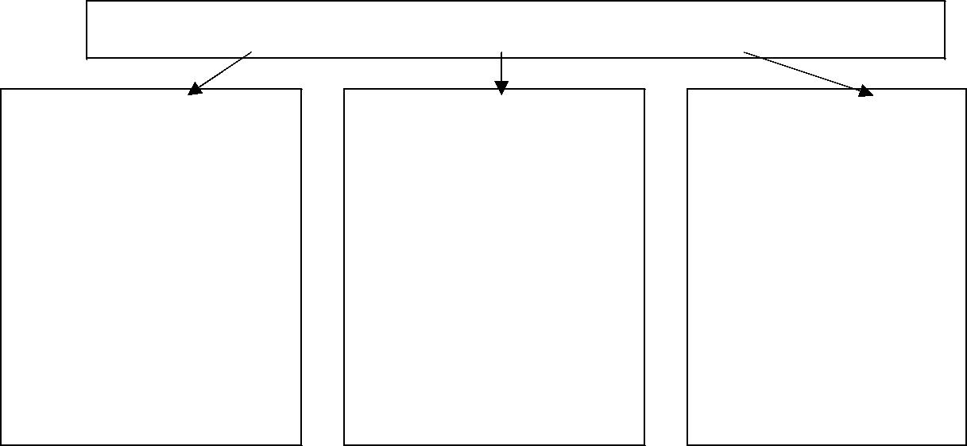

Группы условий договора

Существенные ус-ловия.

Это условия, согла-сование которых не-обходимо для заклю-чения договора.

Обычные условия. Это условия, преду-смотренные ГК РФ или нормативными актами для догово-ров определенного вида и вступают в силу «автоматиче-ски» независимо от соглашения сторон.

Случайные усло-вия - все иные ус-ловия, не относя-щиеся ни к сущест-венным, ни к обыч-ным.

3.Форма договора
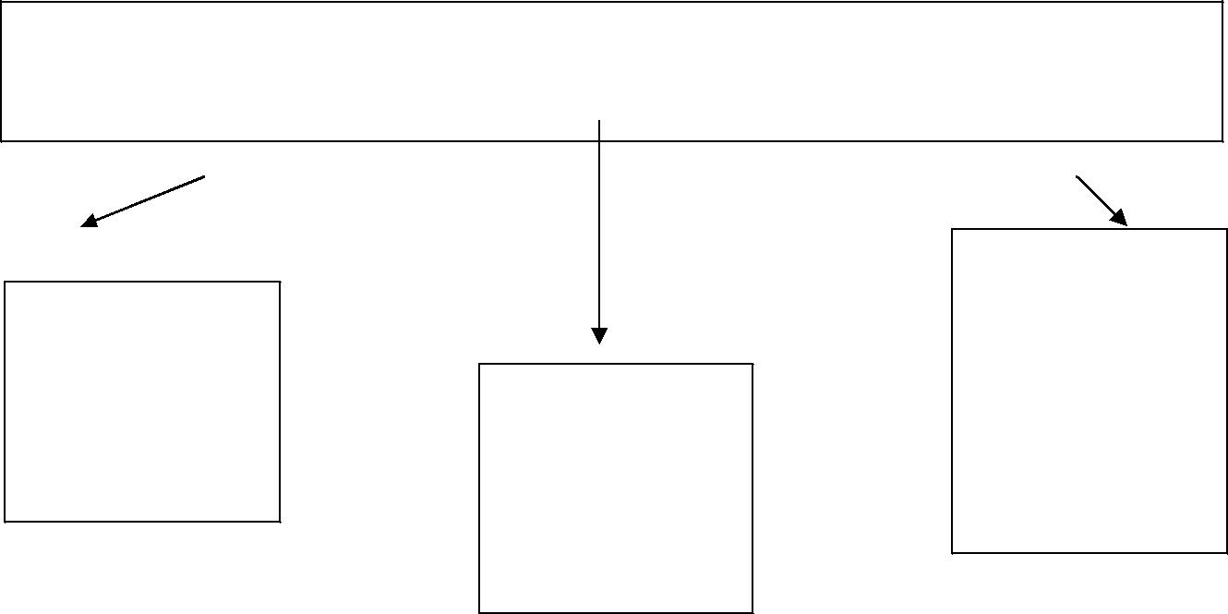

Форма договора - это способ, посредствам которого стороны выражает свою во-лю на установление, изменение или прекращение гражданских прав и обязанно-стей и в котором воплощается содержание договора.

Устная форма-

это прямое вы-
ражение воли
посредствам
устной речи.


Письменная

форма- выра-
жение воли в

письменном
виде.


Конклюдент-

ные действия-

поведение, из
которого явст-
вует воля, же-
лание лица со-
вершить
сделку.

Простая письмен- |  | Нотариальная
ная форма |  | форма

- Классификация договоров

 | Реальные |  | Двусторонние
 | Консенсуальные |  | Многосторонние
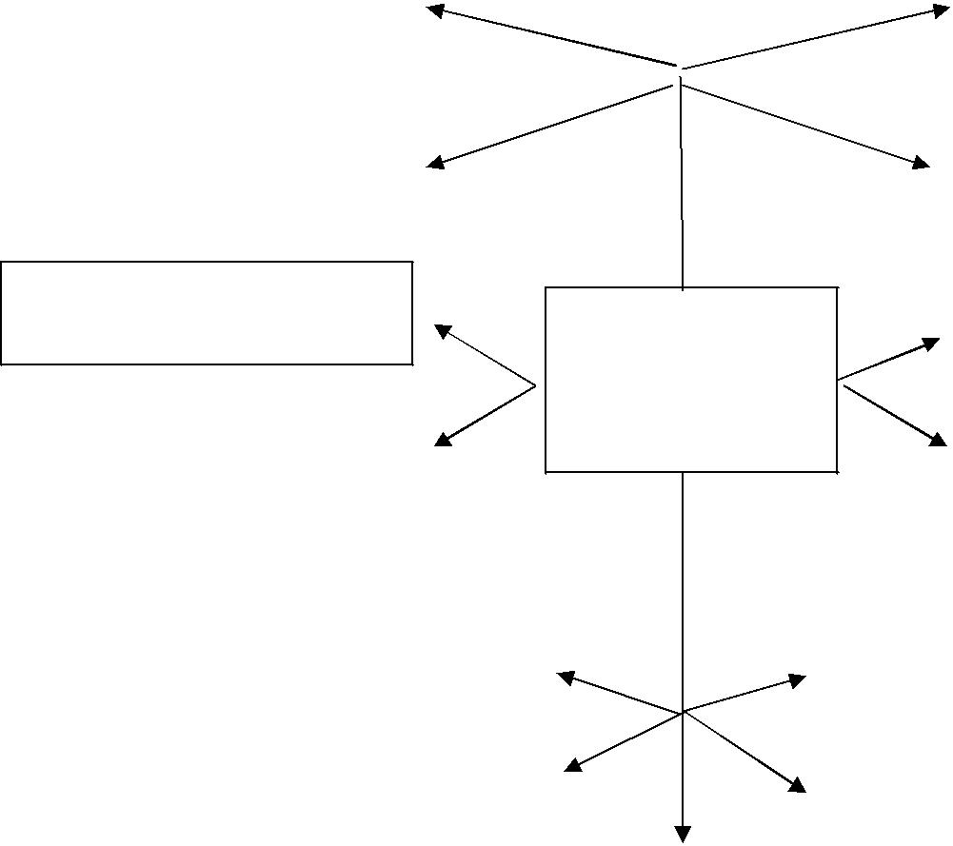

Возмездные | Основные
Виды договоров | Основные

Безвозмездные

Предварительные

В пользу участников |  | Одностороннеобязывающие

В пользу третьих лиц |  | Взаимные

Публичный договор

Приложение 2

Тематика рефератов

Правовое регулирование экономических отношений в Российской Фе-дерации.

Правовое положение субъектов предпринимательской деятельности. Субъекты предпринимательской деятельности Юридическая ответственность в экономической сфере. Экономические споры.

Правовое регулирование договорных отношений.

Исполнение договорных обязательств. Ответственность за нарушения договора.

Отдельные виды гражданско-правовых договоров Договор возмездного оказания услуг. Право на образование в РФ.

Трудовое право как отрасль права

Право на труд в РФ.

Рабочее время и время отдыха

Правовое регулирование трудоустройства в РФ.

Споры в трудовом коллективе и порядок их разрешения.
Материальная ответственность работников и работодателей.

Правовое регулирование заработной платы в РФ.

Наследование по закону и по завещанию.

Социальная защита в РФ.

Административная ответственность в РФ.

Административное право: понятие и признаки.

Примерные темы для организации проектной деятельности Организация профилактики правонарушений в молодежной среде. Юридическая помощь населению. Как организовать свой бизнес.

Правовое регулирование профессиональной деятельности: вопро-сы теории и практики.

Я – гражданин России (я и мой выбор).

Приложение 3

Государственное бюджетное профессиональное образовательное

учреждение

«Ставропольский строительный техникум»

РЕФЕРАТ

на тему _____________________________________________

по дисциплине (МДК) _________________________________

(наименование дисциплины)

ВЫПОЛНИЛ:

__________________

(Ф.И.О)

__________________

( курс, группа)

__________________

(специальность)

ПРОВЕРИЛ:

_______________
(Ф.И.О., преподавателя)

Ставрополь, 2024

Приложение 4

Образец содержания

СОДЕРЖАНИЕ

Введение 2

Глава 1 3

Глава 2 7

Глава 3 , 11

Заключение 15

Список источников и литературы 16

Приоложения…………………………………………………………..…..17

Приложение 5

Образец оформления эссе

ЭССЕ

Выполнил Ф.И.О. студента, курс, группа, специальность

Тема эссе:

Цель эссе:

При формулировании цели обратите внимание на следующие во-просы:

- Почему выбрали эту тему?
- В чем состоит актуальность выбранной темы?
- Какие другие примеры идей, подходов или практических реше-ний вам известны в рамках данной темы?

- В чем состоит новизна предлагаемого подхода?
- Конкретная задача в рамках темы, на решение которой направлено эссе?

Содержание эссе:

- Анализ актуального положения дел в выбранной области. Боле-вые точки, актуальные вопросы, задачи.

- Анализ мер, предпринимаемых государством, властями, государ-ственными учреждениями, частными лицами, для решения актуальных задач в выбранной области.

- Плюсы и минусы.
- Изложение собственного подхода / идеи.
- Необходимые ресурсы для воплощения данного подхода. План мероприятий по воплощению идеи.

- Практические рекомендации.
- Перспективы использования данного подхода / его разработки
- Плюсы и минусы предложенной идеи.
- Другое.

Приложение 6

Образец оформления презентации

- Первый слайд:

Тема информационного сообщения (или иного вида задания):

_____________________________________________________

Подготовил: Ф.И.О. студента, курс, группа, специальность

Руководитель: Ф.И.О. преподавателя

- Второй слайд

План:

- ______________________________.
- ______________________________.
- ______________________________.

- Третий слайд

Список источников и литературы:

- Четвертый слайд

Лаконично раскрывает содержание информации, можно

включать рисунки, автофигуры, графики, диаграммы
и другие способы наглядного отображения информации

Информационное обеспечение обучения

Печатные издания и электронные издания
Основная литература:
1. Горелов А.А. Основы философии: учебник для студ. учреждений сред. проф. образования / А.А. Горелов. – 21-е изд., стер. –М.: Издательский центр «Академия», 2020. – 320с.
2. Горелов А.А. Основы философии: учебник для студ. учреждений сред. проф. образования / А.А. Горелов. – 21-е изд., стер. –М.: Издательский центр «Академия», 2020. – 320с. – ISBN 978-5-4468-9362-1. – Текст: электронный // ЭБС «Академия»: [сайт]. - URL: https://academia-moscow.ru/reader/?id=472939
3. Губин, В. Д. Основы философии : учебное пособие / В.Д. Губин. — 4-е изд. — Москва : ФОРУМ : ИНФРА-М, 2021. — 288 с. — (Среднее профессиональное образование). - ISBN 978-5-00091-484-7. - Текст : электронный. - URL: https://znanium.com/catalog/product/1141802
4. Колесникова, И. В. Основы философии : учебное пособие для СПО / И. В. Колесникова. — Саратов : Профобразование, 2020. — 107 c. — ISBN 978-5-4488-0592-9. — Текст : электронный // Электронно-библиотечная система IPR BOOKS : [сайт]. — URL: http://www.iprbookshop.ru/92140.html
5. Основы философии : учебник / В.П. Кохановский, Т.П. Матяш, Л.В. Жаров, В.П. Яковлев. — Москва : КноРус, 2018. — 230 с.-Режим доступа: https://www.book.ru/book/922755
6. Основы философии : учебник / Грибакин А.В., под ред. — Москва : Юстиция, 2021. — 345 с. — ISBN 978-5-4365-5515-7. — URL: https://book.ru/book/936854
7. Основы философии : учебник / Кохановский В.П., под ред., Матяш Т.П., Яковлев В.П., Жаров Л.В. — Москва : КноРус, 2021. — 230 с. — ISBN 978-5-406-08193-8. — URL: https://book.ru/book/940085
8. Основы философии : учебник / Б. И. Липский, С. С. Гусев, Г. Л. Тульчинский [и др.] ; под ред. д-ра филос. наук, проф. Б. И. Липского. — Москва : ИНФРА-М, 2021. — 307 с. — (Среднее профессиональное образование). - ISBN 978-5-16-015005-5. - Текст : электронный. - URL: https://znanium.com/catalog/product/1014627
9. Сычев, А.А.Основы философии: учебное пособие / А.А. Сычев, - 3-е изд., испр. - Москва: КноРус, 2022. - 366 с. - (СПО)
10. Сычев, А.А., Основы философии. : учебное пособие / А.А. Сычев. — Москва : КноРус, 2022. — 366 с. — ISBN 978-5-406-09295-8. — URL:https://book.ru/book/943030. — Текст : электронный.

Дополнительная литература
1. Волкогонова, О. Д. Основы философии : учебник / О. Д. Волкогонова, Н. М. Сидорова. — Москва : ФОРУМ : ИНФРА-М, 2021. — 480 с. — (Среднее профессиональное образование). - ISBN 978-5-8199-0694-1. - Текст :
2. Гуревич, П.С., Основы философии. : учебное пособие / П.С. Гуревич. — Москва : КноРус, 2021. — 478 с. — ISBN 978-5-406-03286-2. — URL:https://book.ru/book/936576. — Текст : электронный.
3. Кащеев, С. И. Философия : учебное пособие для СПО / С. И. Кащеев. — Саратов : Профобразование, Ай Пи Эр Медиа, 2018. — 144 c. — ISBN 978-5-4486-0361-7, 978-5-4488-0200-3. — Текст : электронный // Электронно-библиотечная система IPR BOOKS : [сайт]. — URL: http://www.iprbookshop.ru/77007.html
4. Колесникова, И. В. Основы философии : учебное пособие для СПО / И. В. Колесникова. — Саратов : Профобразование, 2020. — 107 c. — ISBN 978-5-4488-0592-9. — Текст : электронный // Электронно-библиотечная система IPR BOOKS : [сайт]. — URL: http://www.iprbookshop.ru/92140.html (дата обращения: 23.4.2021). — Режим доступа: для авторизир. Пользователей
5. Коломиец, Г. Г. Философия. Древний Восток и основы современной философии : учебное пособие для СПО / Г. Г. Коломиец. — Саратов : Профобразование, 2020. — 178 c. — ISBN 978-5-4488-0567-7. — Текст : электронный // Электронно-библиотечная система IPR BOOKS : [сайт]. — URL: http://www.iprbookshop.ru/92194.html
6. Коломиец, Г. Г. Философия. Основные этапы европейской философии от Античности до Нового времени : учебное пособие для СПО / Г. Г. Коломиец. — Саратов : Профобразование, 2020. — 120 c. — ISBN 978-5-4488-0593-6. — Текст : электронный // Электронно-библиотечная система IPR BOOKS : [сайт]. — URL: http://www.iprbookshop.ru/92195.html
7. Основы философии : учебник / Б. И. Липский, С. С. Гусев, Г. Л. Тульчинский [и др.] ; под ред. д-ра филос. наук, проф. Б. И. Липского. — Москва : ИНФРА-М, 2021. — 307 с. — (Среднее профессиональное образование). - ISBN 978-5-16-015005-5. - Текст : электронный. - URL: https://znanium.com/catalog/product/1014627 (дата обращения: 23.04.2021). – Режим доступа: по
8. Основы философии: учебное пособие / Куликов Л.М. — Москва : КноРус, 2019. — 294 с. — Для СПО.- Режим доступа: https://www.book.ru/book/931419
9. Основы философии (для СПО). Учебное пособие : учебное пособие / А.А. Сычев. — Москва : КноРус, 2019. — 366 с.-Режим доступа: https://www.book.ru/book/930209
10..Основы философии (СПО): учебное пособие / Горелов а.А., Т.А. Горелова. — Москва : КноРус, 2019. — 227 с.- Режим доступа: https://www.book.ru/book/930000

Электронные библиотечные системы:
1.IPRbooks -электронно-библиотечная система
2. KNIGAFUND.RU -электронно-библиотечная система
3. http://www.academia-moscow.ru/ - электронно-библиотечная система
4. https://biblio-online.ru/ - электронно-библиотечная система
5. http://znanium.com/ - электронно-библиотечная система

